CURRICULUM VITAE
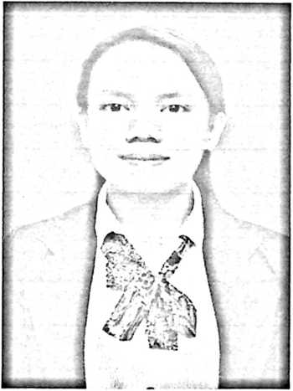
Penulis Dorce Dokok, yang akrab di panggil Sarce
lahir di Garappa’ pada tanggal 26 Agustus 1997 dari
pasangan suami istri” Yohanis Metto dan Agustina
Ludi, dan dibesarkan di Bonggakaradeng dusun
Garappa’. Penulis merupakan anak ke-4 dari lima
bersaudara.
Adapun jenjang pendidikan formal yang telah
penulis lalui yakni:
- Memasuki dunia pendidikan sekitar tahun 2005 di bangku sekolah dasar (SD), di
SD 303 Inpres Limbongdeata selama enam tahun.
- Pada tahun 2010 melanjutkan pendidikan ke tingkat sekolah menengah
pertama(SMP), di SMP 03 Bonggakaradeng selama tiga tahun.
- Pada tahun 2012, penulis melanjutkan pendidikan kesekolah menengah atas (SMA)
di SMA 1 Bonggakaradeng selama tiga tahun. Setelah penulis tammat SMA tidak
langsung melanjutkan pendidikan (Kuliah) karena kurangnya biaya dan memilih
untuk mencari pekerjaan selama dua tahun.
- Tahun 2017 baru penulis bisa melanjutkan pendidikan di perguruan tinggi di
STAKN Toraja, yang kini dikenal dengan IAKN Toraja, dengan mengambil jurusan

